Khai mạc Hội khỏe Phù Đổng Trường tiểu học Phú thị năm học 2023 - 2024

Sáng ngày 13/11/ 2023, Trường Tiểu học Phú Thị đã tổ chức Lễ khai mạc Hội khỏe Phù Đổng năm học 2023 -2024

Hội khỏe Phù Đổng Trường Tiểu học Phú Thị năm học 2023 - 2024 đã thu hút hơn 300 vận động viên thuộc 22 lớp. Các vận động viên tham gia tranh tài ở 8 môn thi đấu: Bóng đá, Chạy 60m, chạy tiếp sức, Bật xa, Cờ vua, cờ tướng, đá cầu, cầu lông... 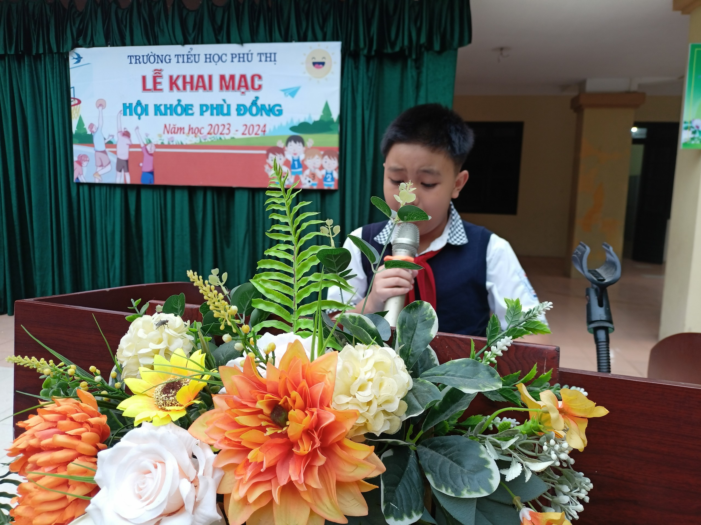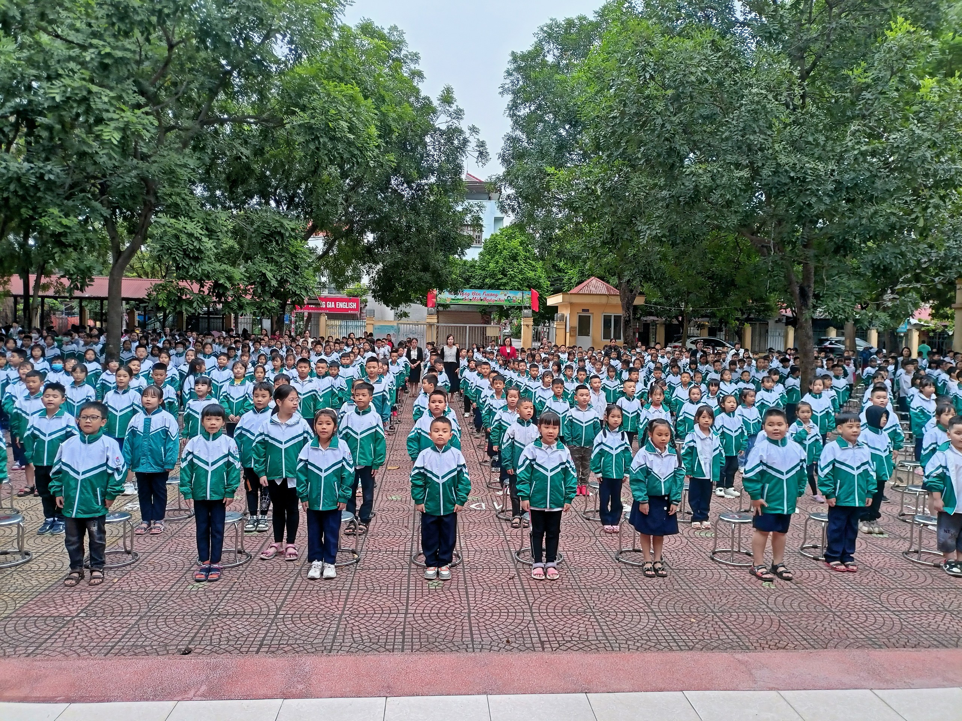
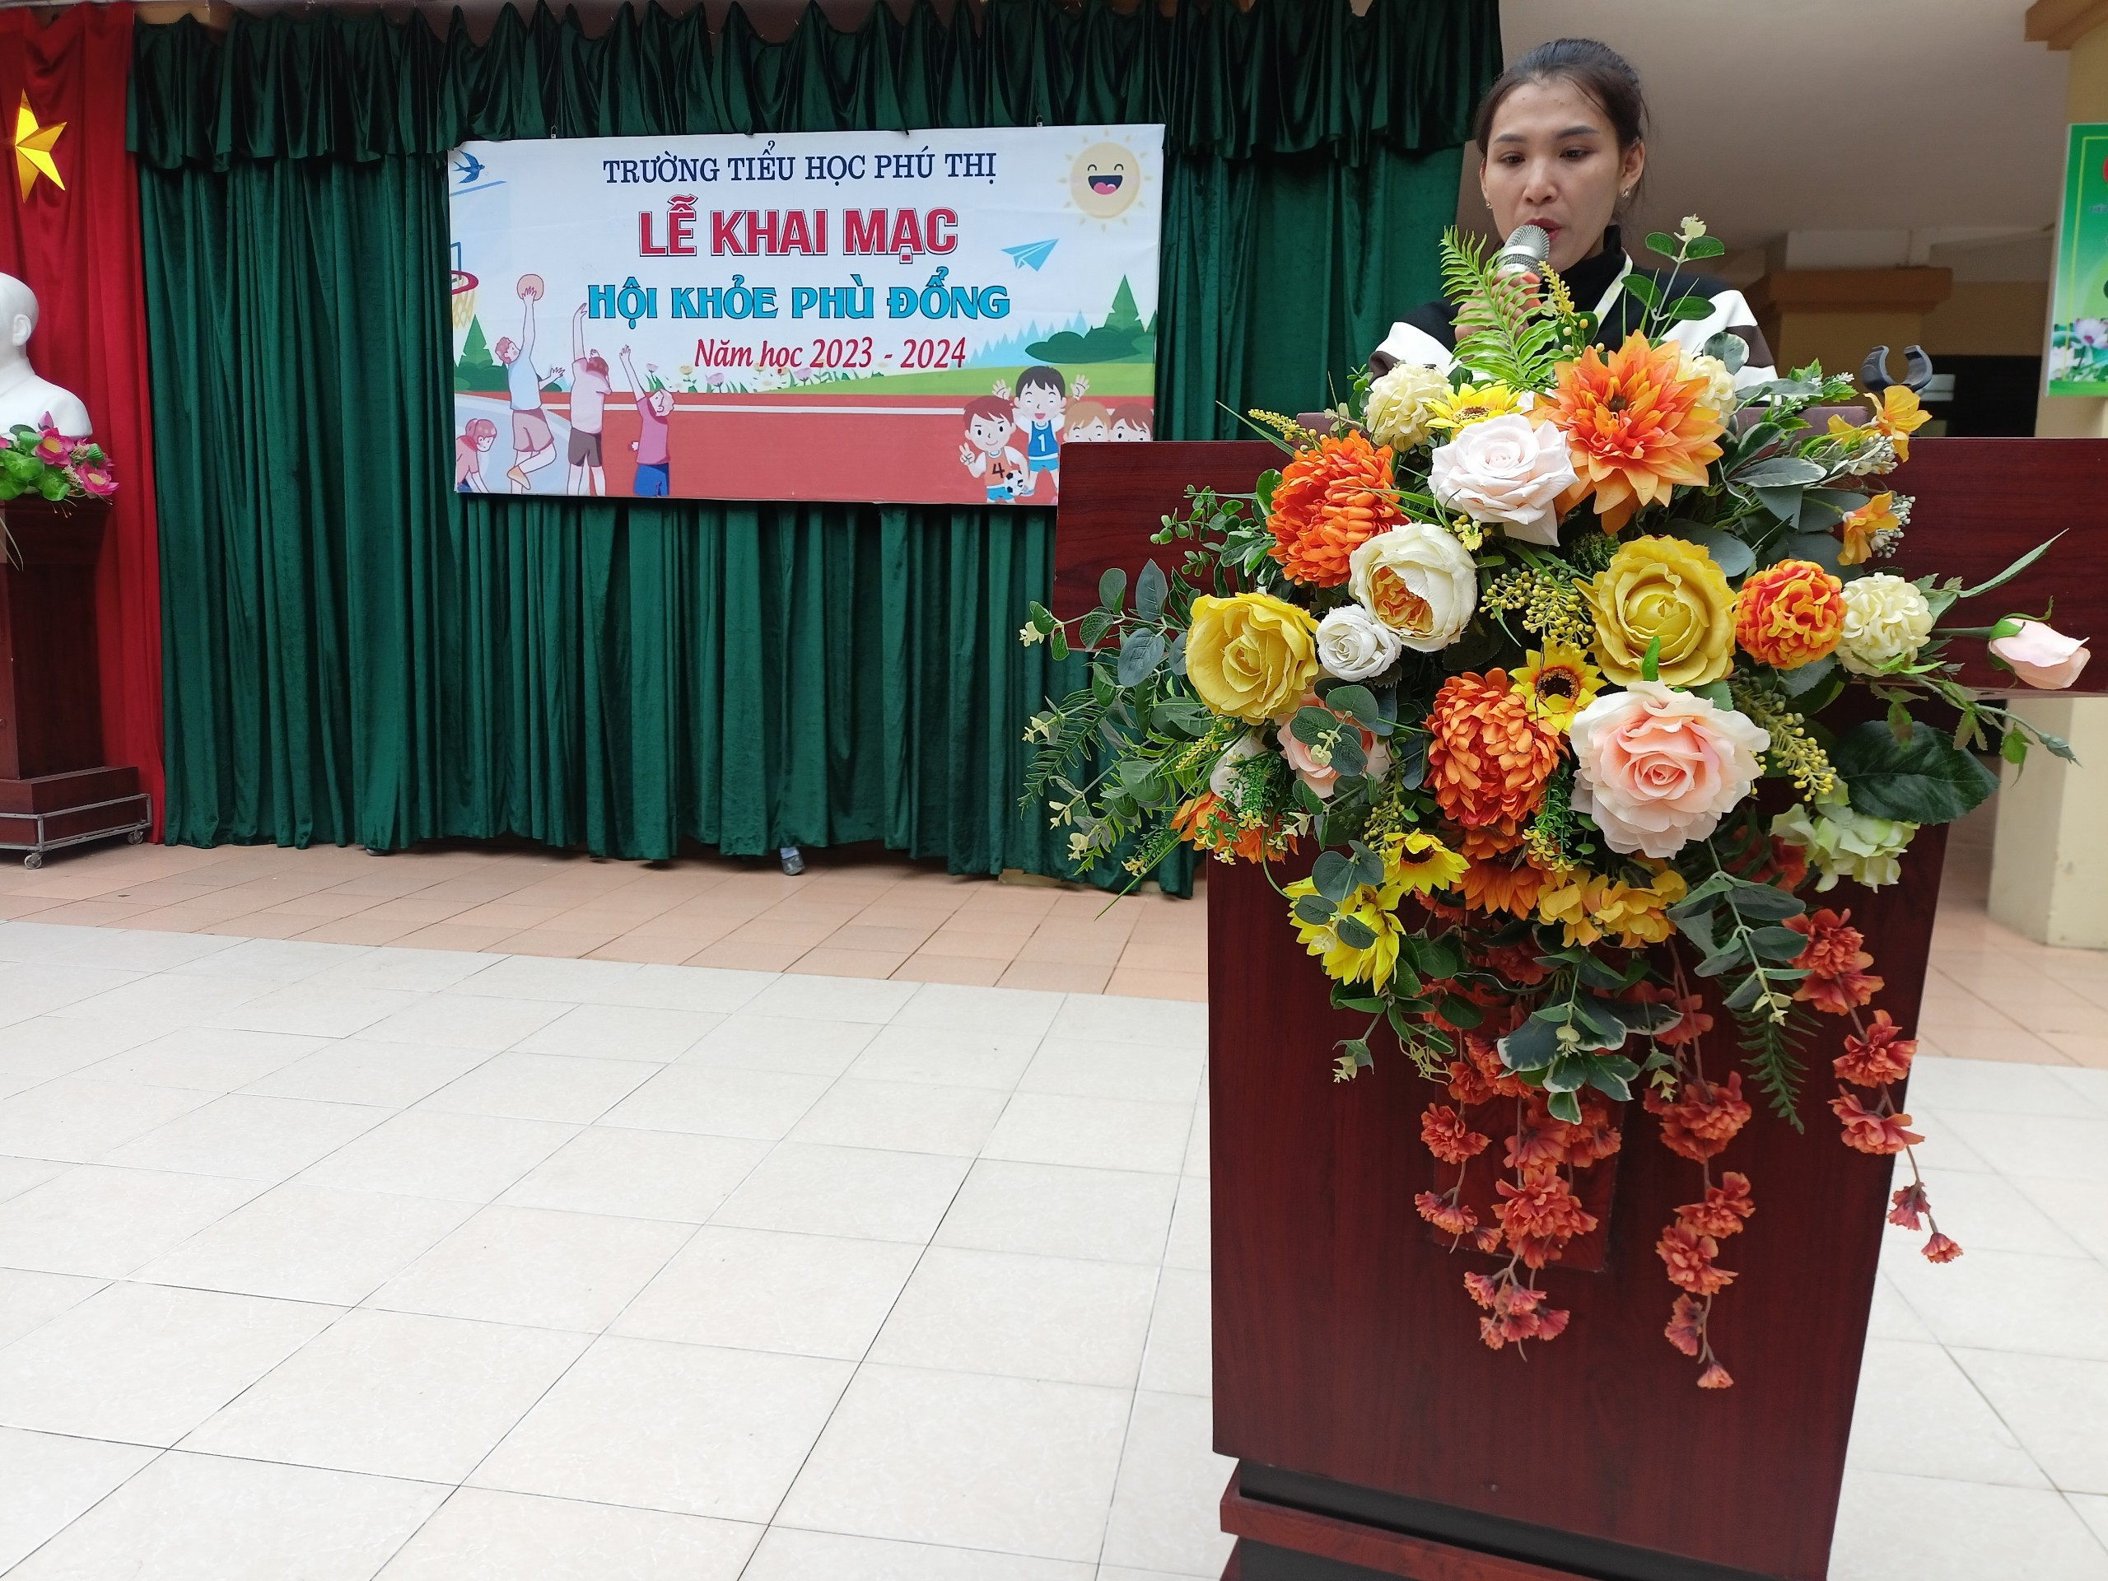
Hội khoẻ Phù Đổng được tổ chức nhằm tiếp tục du y trì và đẩy mạnh phong trào "Toàn dân rèn luyện thân thể theo gương Bác Hồ vĩ đại", đồng thời, cổ vũ, khích lệ phong trào luyện tập thể dục thể thao, rèn luyện thân thể cho học sinh nhà trường; phát hiện, bồi dưỡng các tài năng thể dục thể thao. Thông qua Hội khỏe Phù Đổng, Trường tiều học Phú Thị sẽ tuyển chọn những vận động viên có thành tích cao, tiếp tục bồi dưỡng, tập luyện để nâng cao thành tích để tham dự Hội khỏe Phù Đổng các cấp năm học 2023 - 2024.

